1. La biblioteca del Instituto quiere clasificar los libros por temas. La información de los libros que se quiere almacenar es su código, título, autor y número de ejemplares. El tema solo se caracteriza por una descripción. Realiza el modelo E-R, de la ERS anterior.

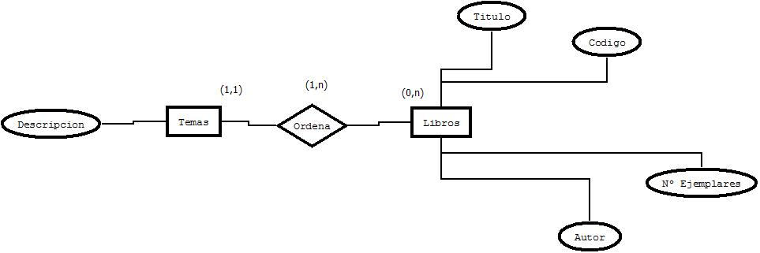

1. Realiza una base de datos en las que aparezcan almacenado los equipos de la liga actual de balonmano, entrenadores y jugadores.

* De los equipos sabemos su nombre, ciudad y presupuesto.
* De los entrenadores conocemos su carné de entrenador, nombre y nacionalidad.
* De los jugadores conocemos su DNI, nombre y dirección

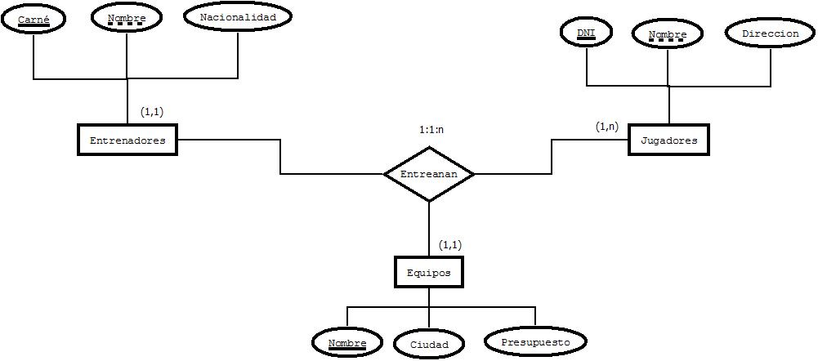

1. Realizar el modelo entidad-relación del siguiente enunciado:

* Se desea saber en todo momento los alumnos que han tenido un profesor y los profesores que han tenido un alumno.
* Tanto de los profesores como de los alumnos conocemos DNI, nombre, dirección y teléfono.

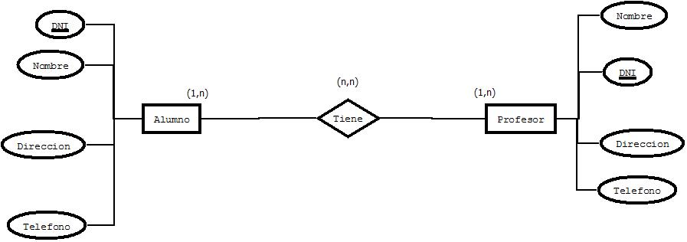

1. Una empresa de venta por Internet quiere gestionar sus datos de una manera más eficiente. Para ello quiere crear una base de datos. Los requisitos o características de esta empresa son:

* Tiene varios departamentos de los que se quiere guardar la información: Nº Departamento, Nombre, Localidad.
* De los empleados está interesada en guardar información referente a su número de emo, nombre, apellido, salario y comisión.
* Hay que tener en cuenta que en un departamento pueden trabajar varios empleados pero un empleado solo puede pertenecer a un departamento.
* Además, cada departamento debe tener un solo jefe que es a su vez un de los empleados.

Realiza el modelo conceptual de la ERS anterior.

